**Plantenatlas Zuid-Limburg**

**Deel 5. Viooltjes gezocht**

Zoals al eerder vermeld in het Natuurhistorisch Maandblad wordt momenteel gewerkt aan een vervolg op de Atlas van de Zuid-Limburgse Flora uit mei 1997. Om de nieuwe atlas zo actueel mogelijk te maken, wordt gezocht naar recente waarnemingen van hogere planten. Geef daarom zo veel mogelijk uw plantenwaarnemingen door. In deze periode vragen we u speciale aandacht te schenken aan viooltjes, en meer specifiek het Ruig viooltje *(Viola hirta)* en Driekleurig viooltje *(Viola tricolore)*. De Viooltjesfamilie bestaat in Nederland uit zo’n twaalf soorten, waarvan de meeste in Zuid-Limburg voorkomen. Drie Zuid-Limburgse soorten hebben min of meer bolvormige stempels en de rest heeft of haakvormig gebogen of scheef afgeknotte stempels. Het Driekleurig viooltje behoort tot de eerste groep en het Ruig viooltje tot de tweede.

Het **Driekleurig viooltje** lijkt veel op het Akkerviooltje *(Viola arvensis)*, maar verschilt hiervan doordat de kroonbladen duidelijk langer zijn dan de kelkbladen [zie figuur 1]. Driekleurig viooltje is één- of soms tweejarig en heeft geen uitlopers of een ontwikkelde wortelstok. Dit laatste maakt het onderscheid met het Zinkviooltje, die ondergrondse uitlopers heeft en losse zoden vormt. Natuurlijk verschilt de kleur van de bloemen ook tussen de soorten: het Akkerviooltje heeft roomgele bloemen, die van het Zinkviooltje zijn helder tot zwavelgeel en van het Driekleurig viooltje zijn de bovenste kroonbladen paars tot indigoblauw, de zijdelingse lila tot lichtblauw met gele voet en de onderste meestal gelig of met een roomwitte rand: in het ideale geval dus duidelijk driekleurig. Van zowel het Akkerviooltje als het Zinkviooltje kunnen één (meestal de bovenste) of enkele bloemdekbladen paars of blauwpaars gekleurd zijn. Dit maakt het onderscheid met het Driekleurig viooltje op bloemkleur soms lastig.



Figuur 1. Het Driekleurig viooltje (links) lijkt veel op het Akkerviooltje (bron: Rothmaler, 1995).

Hoewel het Akkerviooltje en het Driekleurig viooltje qua standplaatseisen niet veel verschillen, is het tweede veel zeldzamer. Waarschijnlijk komt dit door een grotere gevoeligheid voor onkruidbestrijding en intensieve landbouwmethoden. Het Akkerviooltje komt verspreid over Zuid-Limburg voor, terwijl recente waarnemingen van het Driekleurig viooltje vrijwel ontbreken. Het wordt dan ook getypeerd als een in het Heuvelland met uitsterven bedreigde soort en is in de periode 1980 tot 1996 slechts van twintig kilometerhokken bekend, met name in het noordoosten van Zuid-Limburg. Daarom des te leuker om uit te kijken naar deze soort! En maak voor de zekerheid altijd een foto, zodat we uw waarneming kunnen verifiëren.

Het **Ruig viooltje** heeft net zoals het Maarts viooltje *(Viola odorata)* stompe kelkbladen en een stempel met een haakvormig snaveltje. Het verschilt echter van deze veel gelijkende soort door de langere beharing. Het Ruig viooltje heeft 0,5-1,5 mm lange, recht afstaande of iets terug gekromde haren, terwijl deze bij het Maarts viooltje korter zijn (circa 0,25 mm) en teruggeslagen. De bloemen van het Ruig viooltje zijn in tegenstelling tot die van het Maarts viooltje reukloos. De kleur is blauwpaars, blauw gestreept. De bloemen van het Maarts viooltje hebben nagenoeg dezelfde kleur, maar zijn over het algemeen iets donkerder (violet)paars en er komen vaker roze of witte gekleurde bloemen voor. Het Maarts viooltje vormt met behulp van bovengrondse uitlopers vaak grote groepen rozetten; bij het Ruig viooltje ontbreken uitlopers en de plant vormt alleen kleine tot grote pollen. Al met al is het onderscheid tussen beide soorten met een combinatie van kenmerken prima te zien en is het zinvol om naar bloeiende exemplaren van het Ruig viooltje uit te kijken. Zeker omdat het Ruig viooltje net iets later bloeit dan het Maarts viooltje.

Het Ruig viooltje komt voor op droge kalkrijke grond in lichte loofbossen of in zoomgemeenschappen, terwijl het Maarts viooltje op meer vochtige en voedselrijke grond groeit, in meer uiteenlopende omstandigheden dus. Het Ruig viooltje is in Zuid-Limburg zeldzaam en wordt vooral gevonden onder de lijn Meerssen-Heerlen, terwijl het Maarts viooltje veel meer verspreid over het atlasgebied voorkomt.

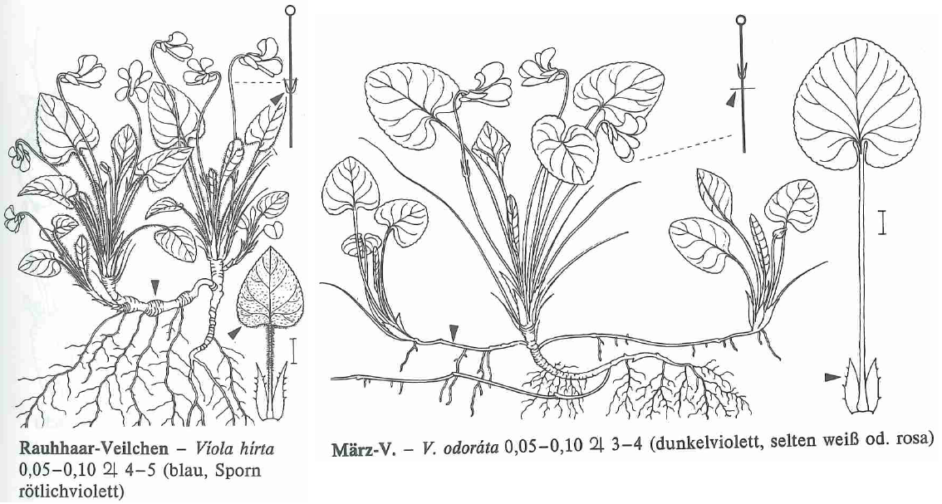

Figuur 2. Het Ruig viooltje (links) en Maarts viooltje (bron: Rothmaler, 1995).

**Waarnemingen doorgeven**

Wij roepen u op om zo veel waarnemingen door te geven. Vermeld daarbij het aantal exemplaren, de vondstdatum en de vindplaats, eventueel aangevuld met foto’s. De waarnemingen kunt u sturen naar: Jan Egelmeers, Wardehofplein 5c, 6229 BA Maastricht, e-mail: egelmeers1@home.nl of Marian Baars, Klokbekerstraat 20, 6216 TR Maastricht, e-mail: mjbaars@hotmail.com. Het zou natuurlijk ook fijn zijn, als u in 2011 een kilometerhok adopteert en hierin de plantensoorten gaat “strepen”. Er moeten nog veel hokken geïnventariseerd worden. Begin bijvoorbeeld met het hok rondom uw huis. Dit kan leiden tot vele bijzondere verrassingen!

**Literatuur**

Blink, E.N.,1997. Atlas van de Zuid-Limburgse Flora 1980-1996. Stichting Natuurpublicaties Limburg, Maastricht.

Meijden, R. van der, 2005. Heukels’ Flora van Nederland. Drieëntwintigste druk. Wolters-Noordhoff, Groningen/Houten.

Rothmaler, W., 1995. Exkursionsflora von Deutschland. Band 3. Gefässpflanzen: Atlasband. Gustav Fisher Verlag Jena, Stuttgart.

Weeda, E.J., R. Westra, Ch. Westra & T. Westra, 1988. Nederlandse oecologische Flora. Wilde planten en hun relaties 3. IVN, VARA, VEWIN, Amsterdam.